**Дата:** 12.04.2022 **Урок:** українська мова **Клас: 3**

**ТЕМА: Розрізняю частини мови. Придумування заголовка до прочитаного тексту. Пошук інформації на афіші. Визначення достовірної і недостовірної інформації. Складання розгорнутої відповіді на запитання.**

**Мета**: поглибити знання про частини мови, вчити розпізнавати частини мови, ставити до них запитання, розуміти їх функцію, виконувати завдання за зразком; розвивати критичне мислення, увагу, спостережливість, пам'ять, усне і писемне мовлення; удосконалювати навички письма; формувати компетентність спілкуватися рідною мовою, соціальну, громадянську компетентності; виховувати повагу до рідної мови, до традицій своєї країни.

***Опорний конспект уроку***

**І. Вступна частина. Повторення вивченого матеріалу.**

Емоційне налаштування.

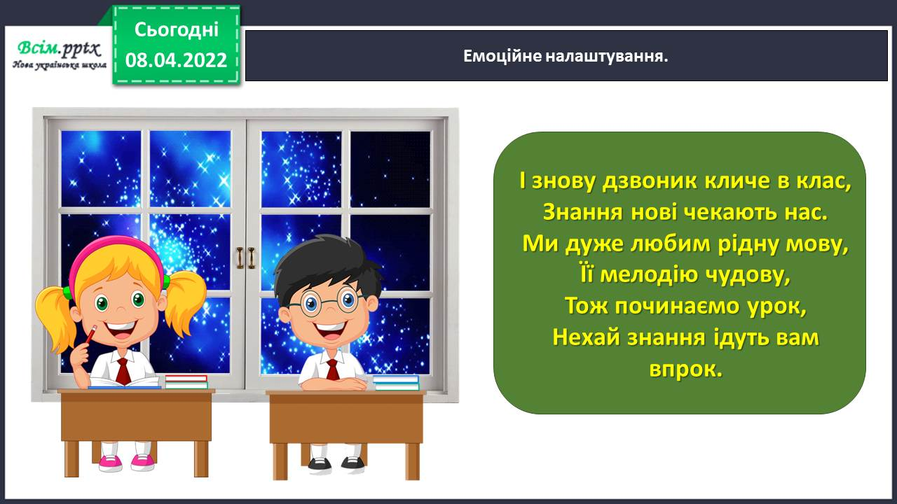

Повідомлення теми уроку.

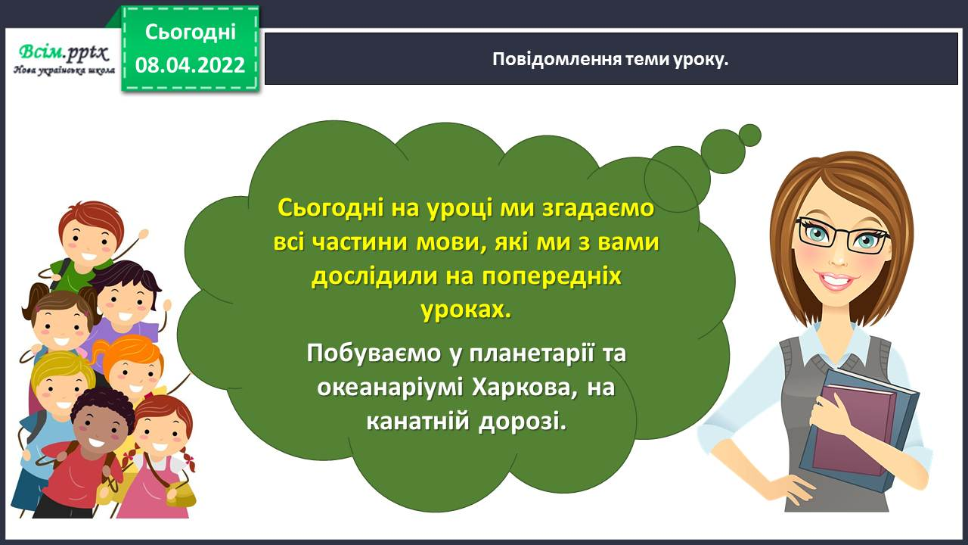

Гра «Відгадай, хто я». Вчитель загадує слово (іменник, прикметник, дієслово, числівник), розповідає про нього. Учні відгадують, яке слово задумав вчитель.

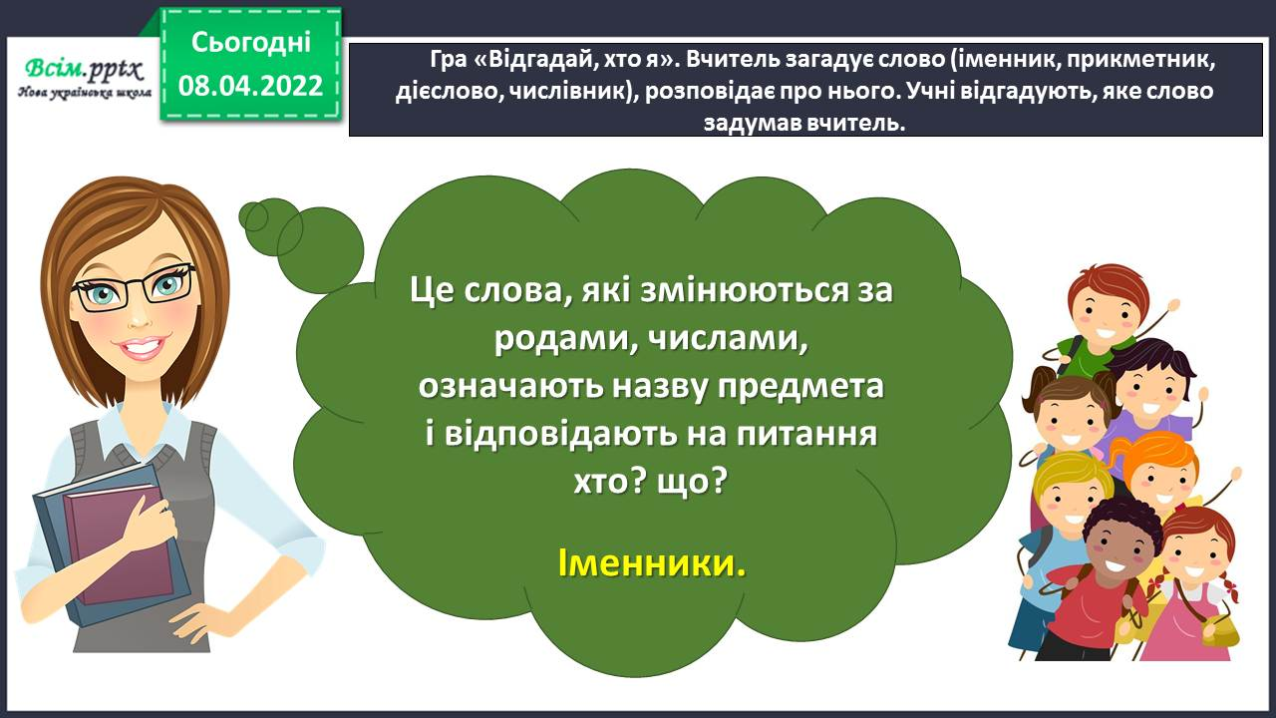

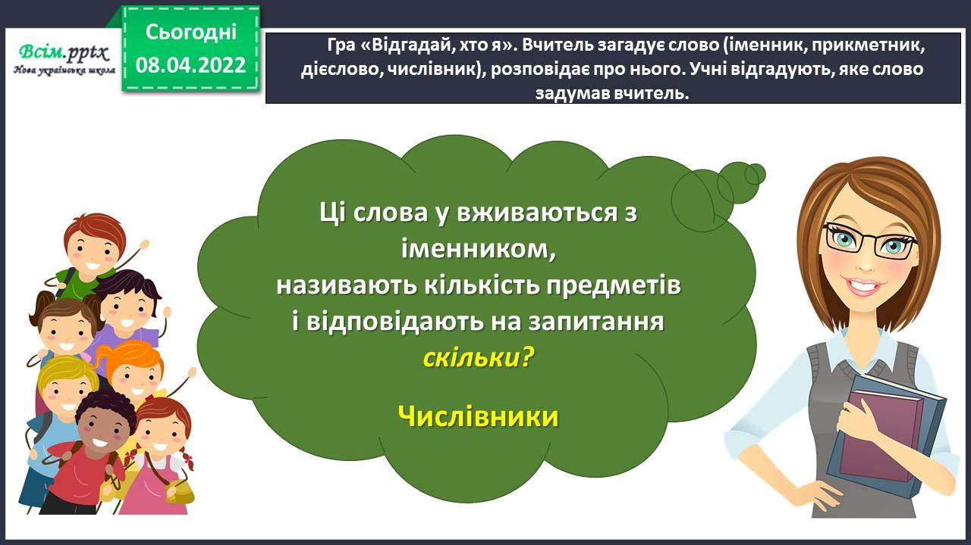

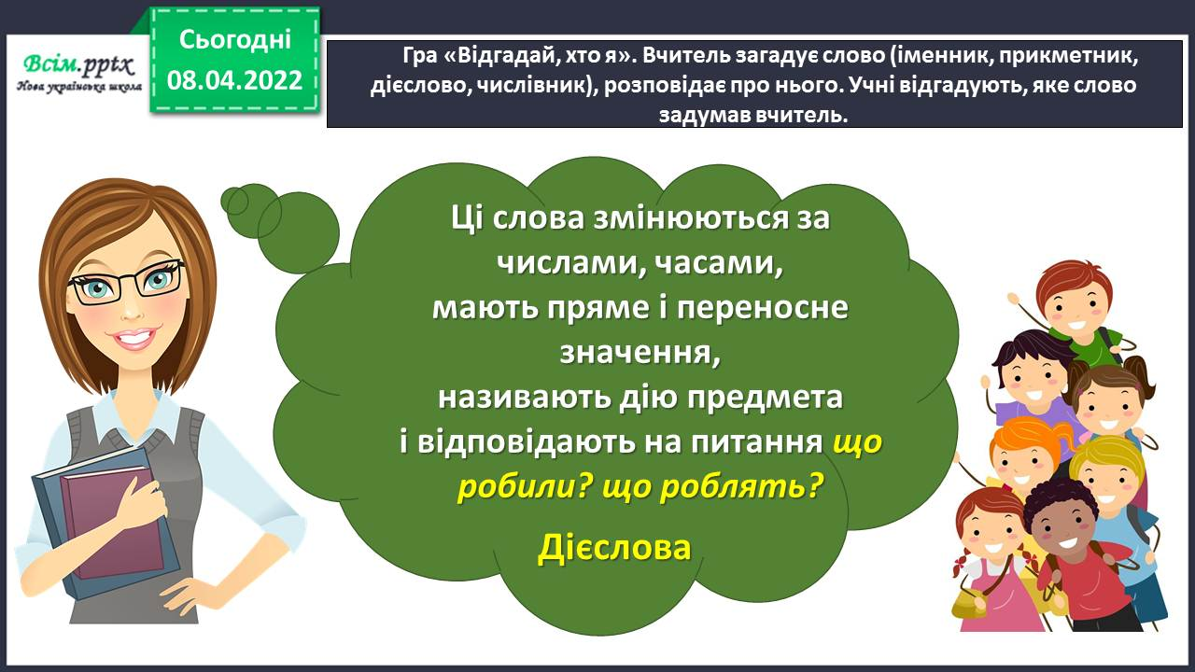

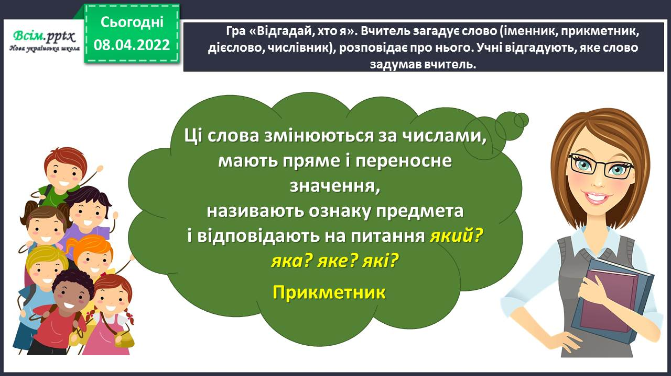

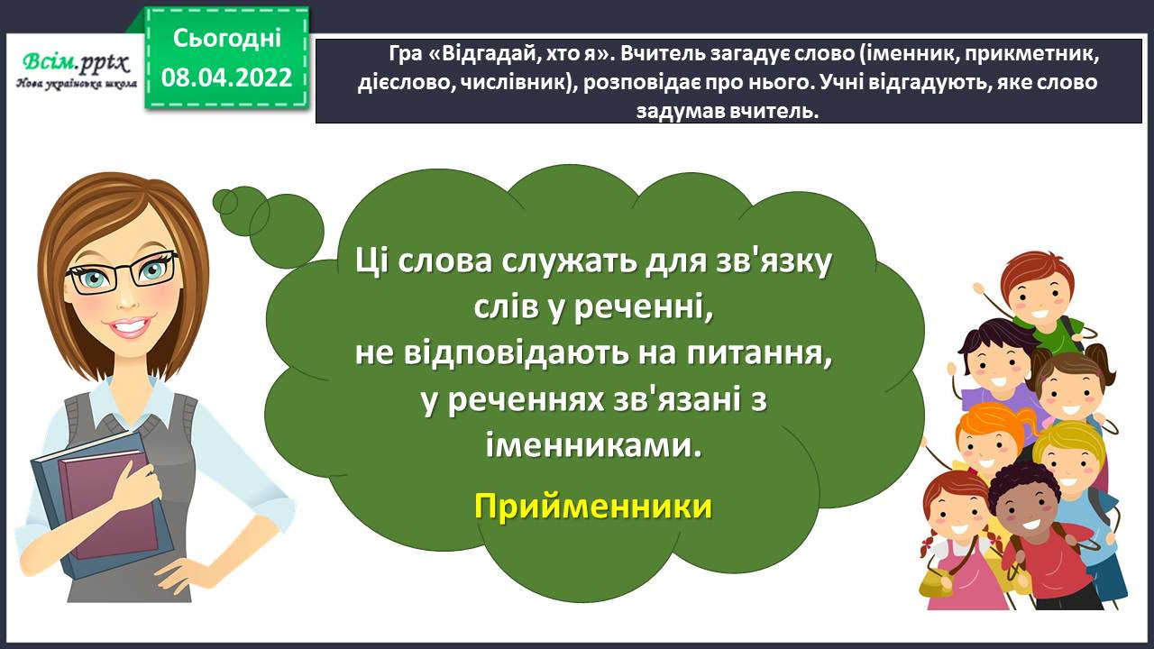

Хвилинка каліграфії.

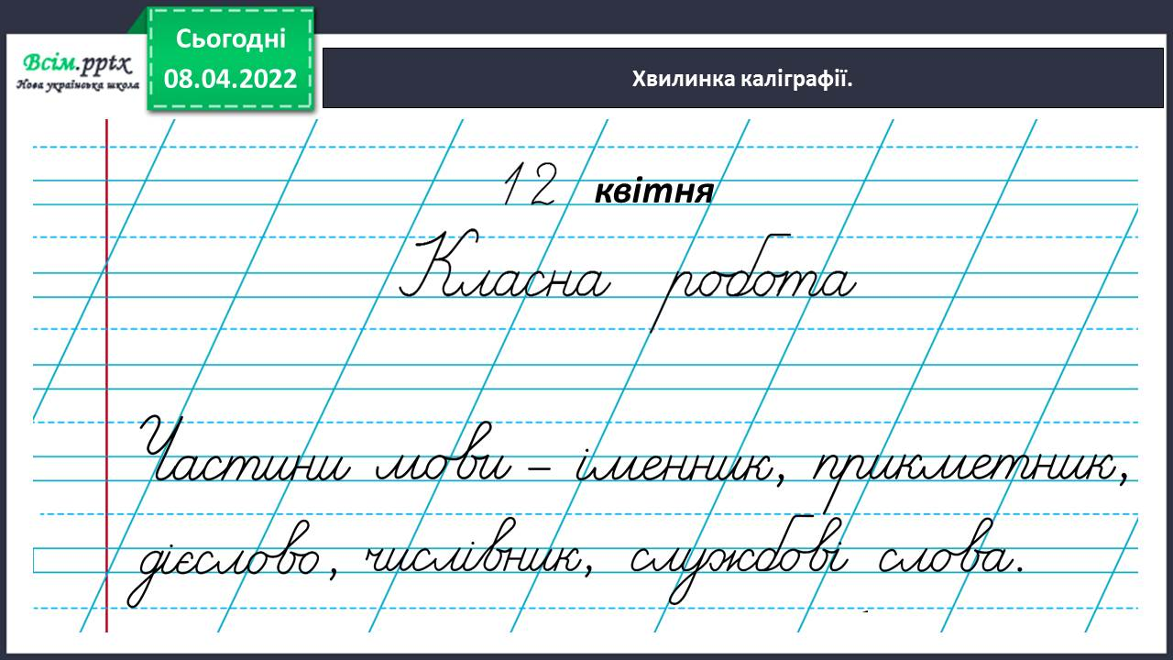

Гімнастика для очей.

<https://www.youtube.com/watch?v=qxkSQqecR0w>

**ІІ. Основна частина.**

Вправа 1. Постав питання до поданих слів. Визнач, до якої частини мови вони належать, і запиши за зразком.

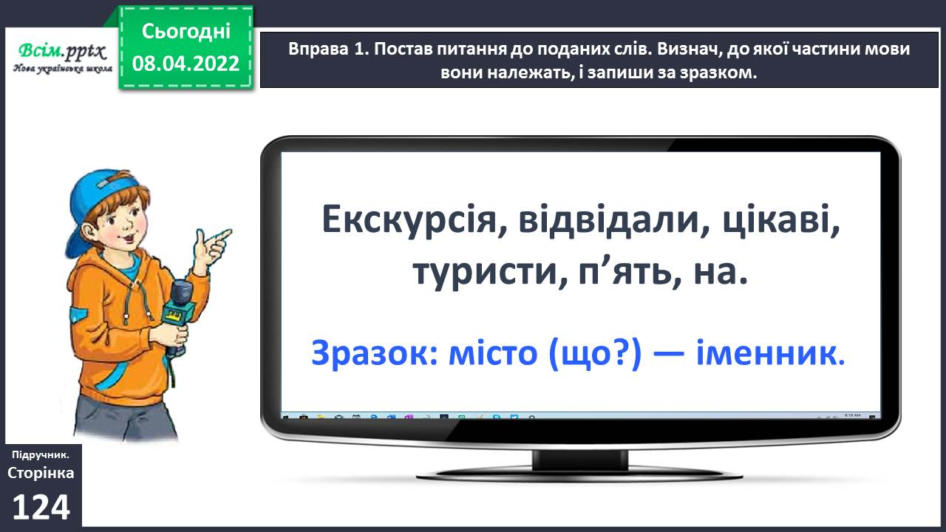

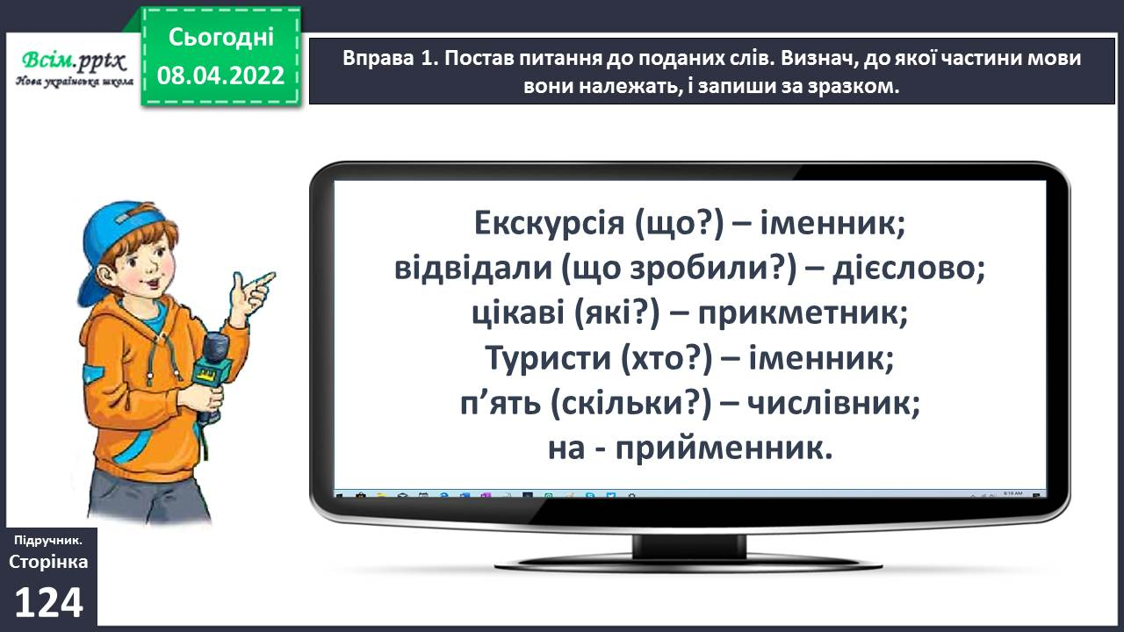

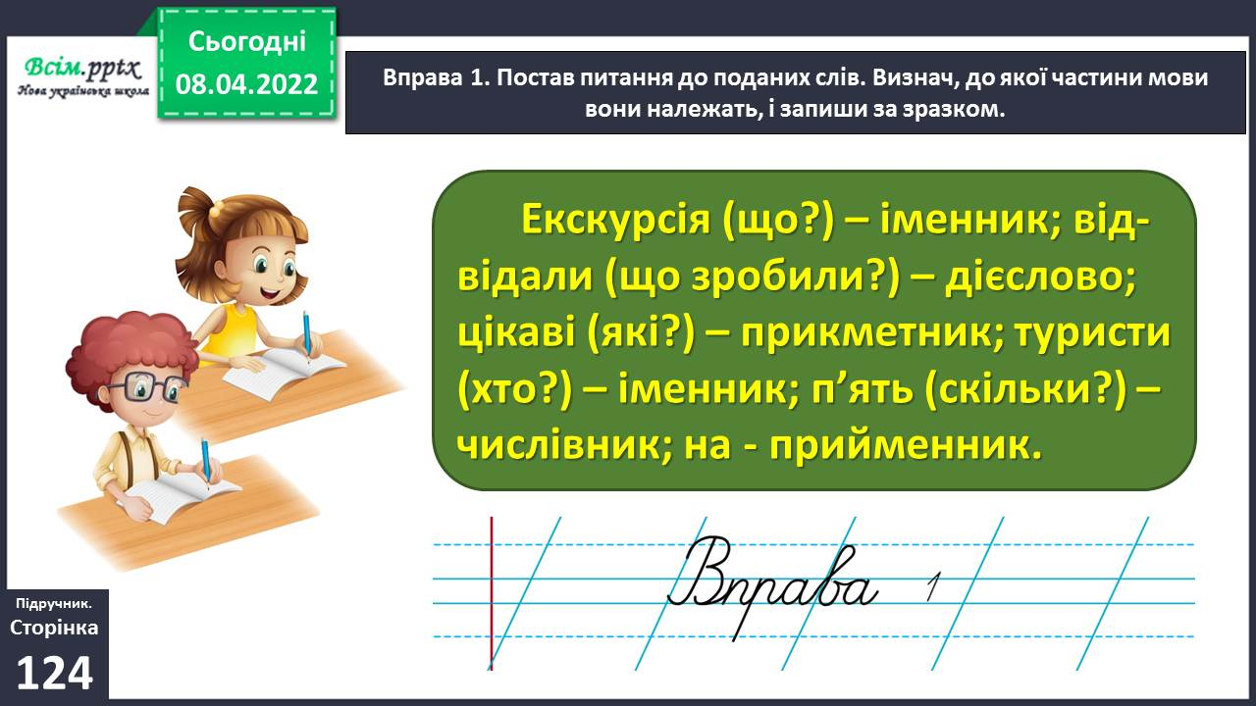

*В*права 2. Прочитай текст. Придумай йому заголовок.

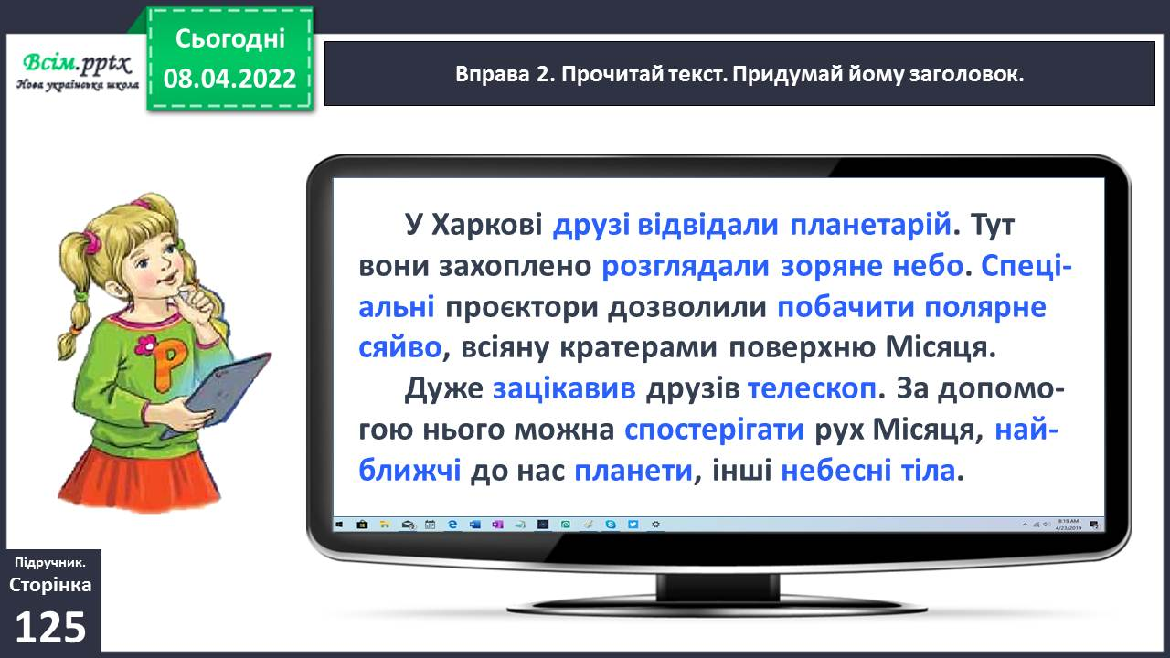Вправа 3. Об’єднай виділені слова в групи за частинами мови. Запиши їх у три колонки.

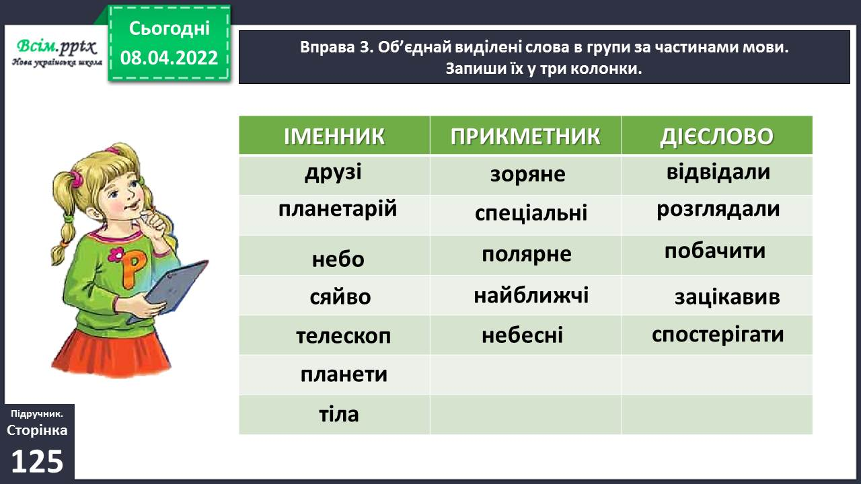

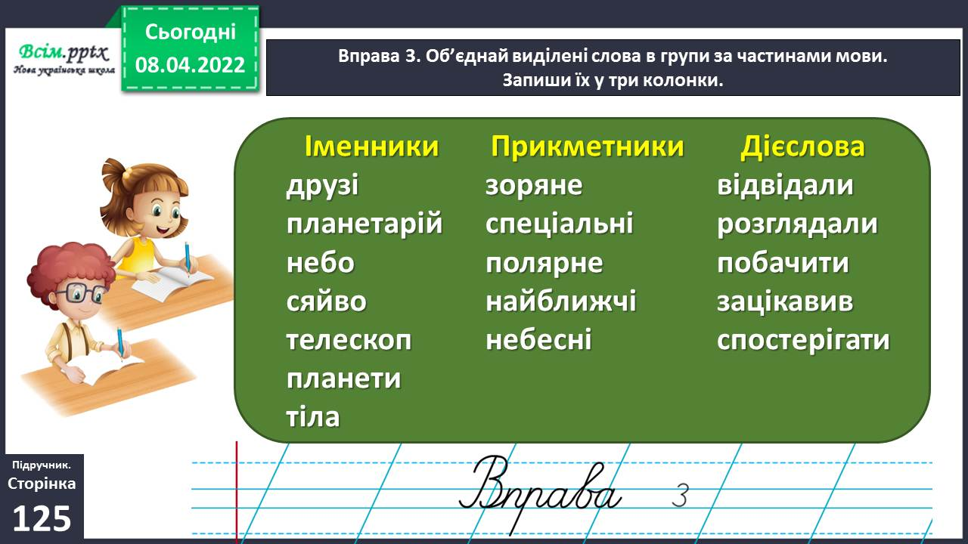

Фізкультхвилинка

<https://www.youtube.com/watch?v=3sg5oJQmlBY>

Вправа 4. Чи хотілося б тобі побувати в планетарії? Чому? Напиши про це текст (3–4 речення).

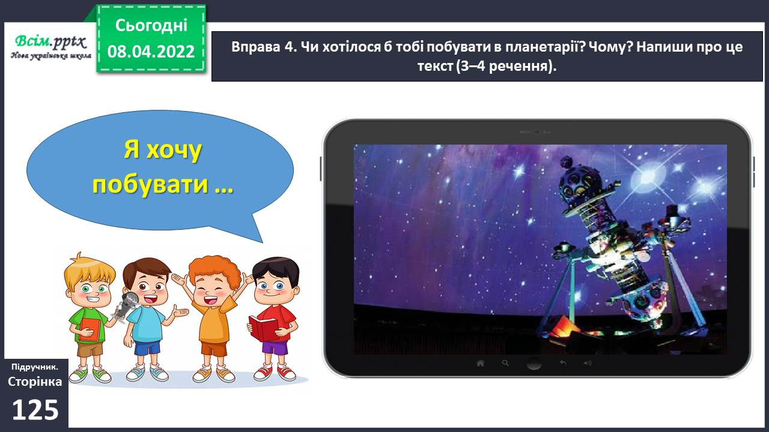

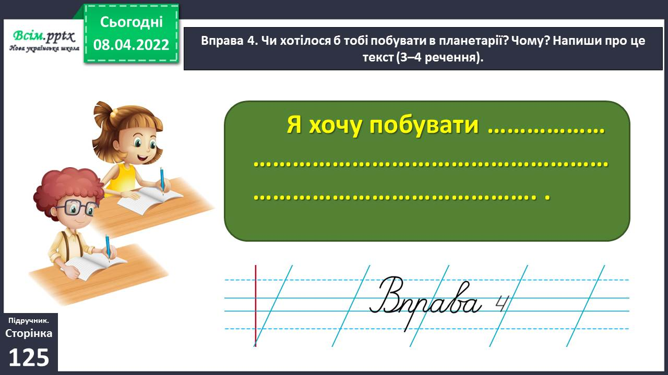

Вправа 5. Розглянь афішу, яка привабила друзів у Харкові. Про що можна дізнатися з неї?

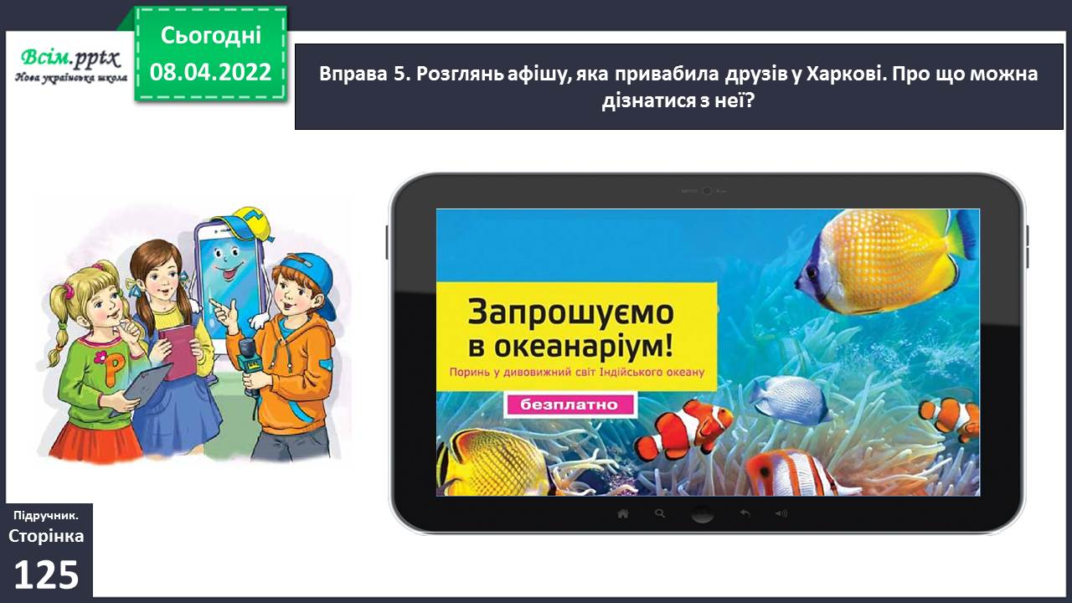

Вправа 6. Прочитай, де побували друзі.

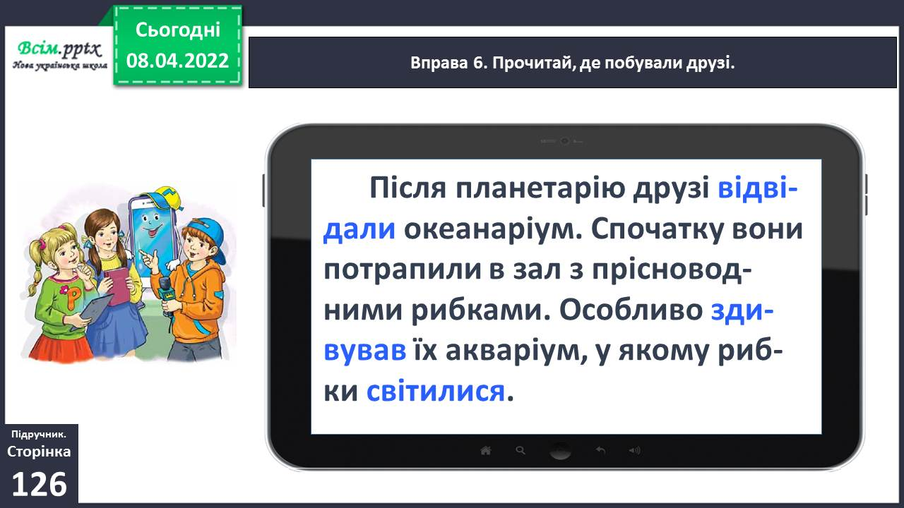

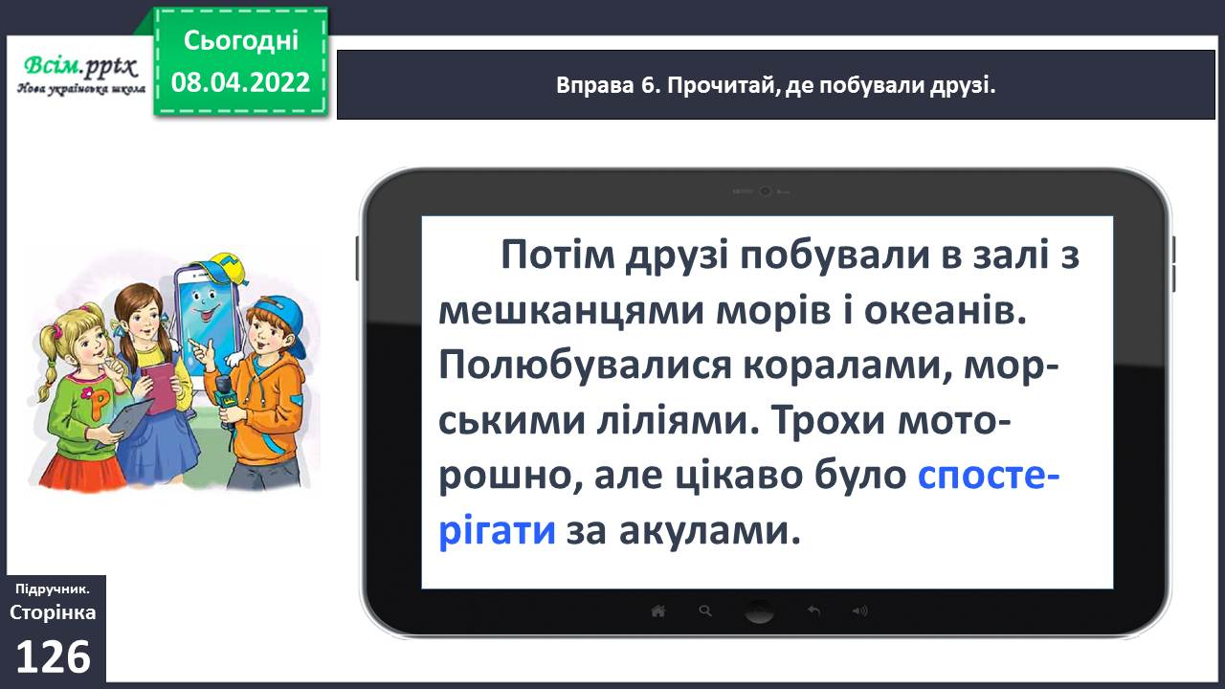

Вправа 7. Випиши в колонку слова, виділені в тексті про океанаріум. Утвори від них іменники, запиши в другу колонку.

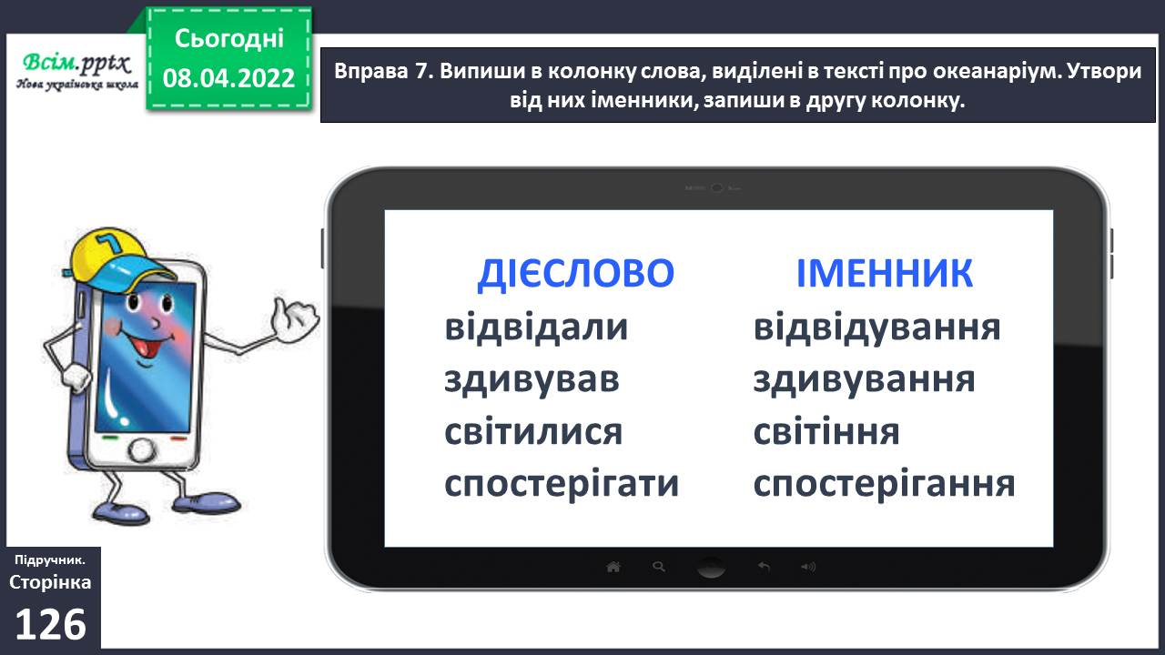

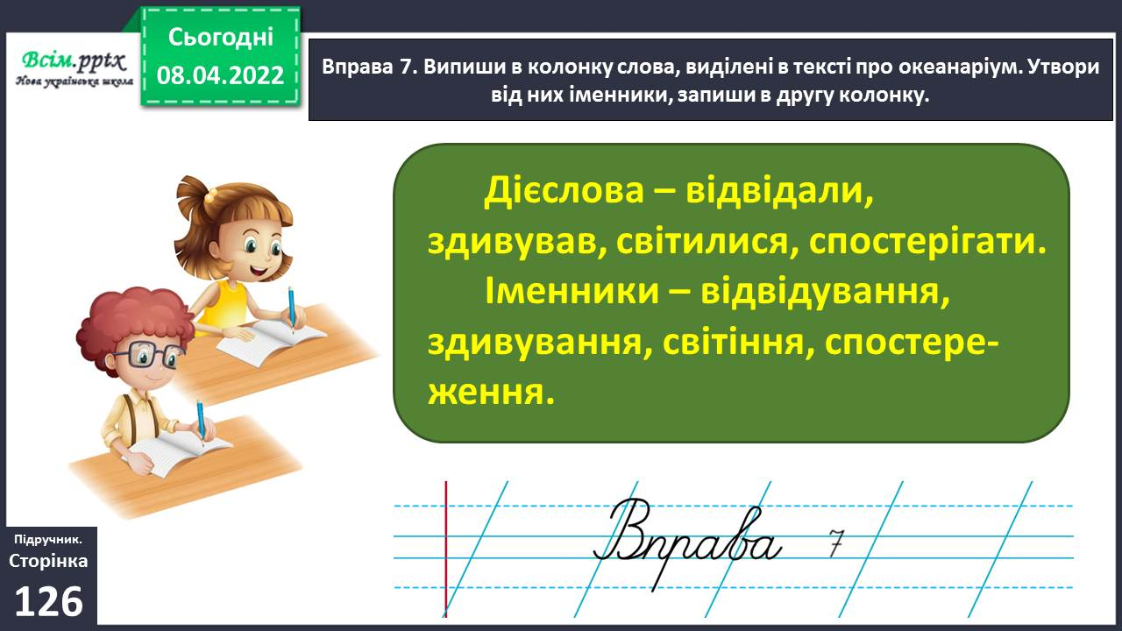

Вправа 8. Утвори від поданих прикметників іменники і дієслова. Познач корінь у кожному слові.

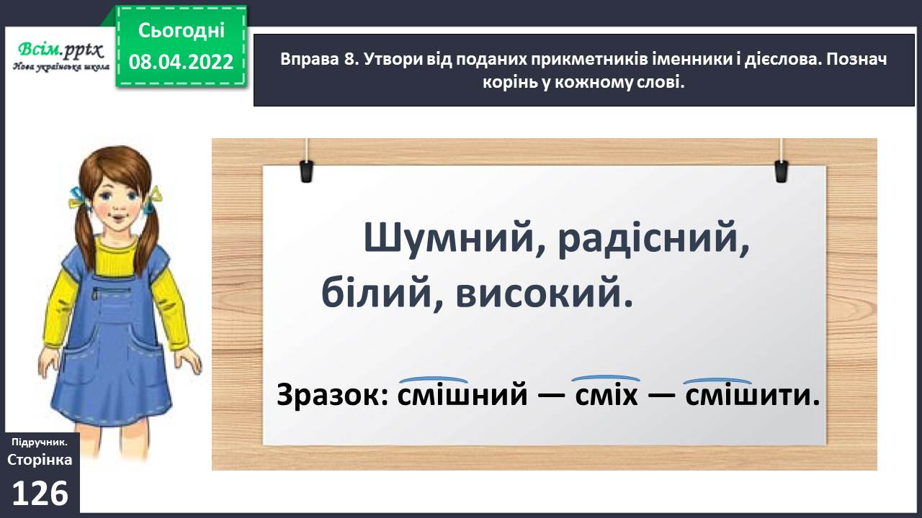

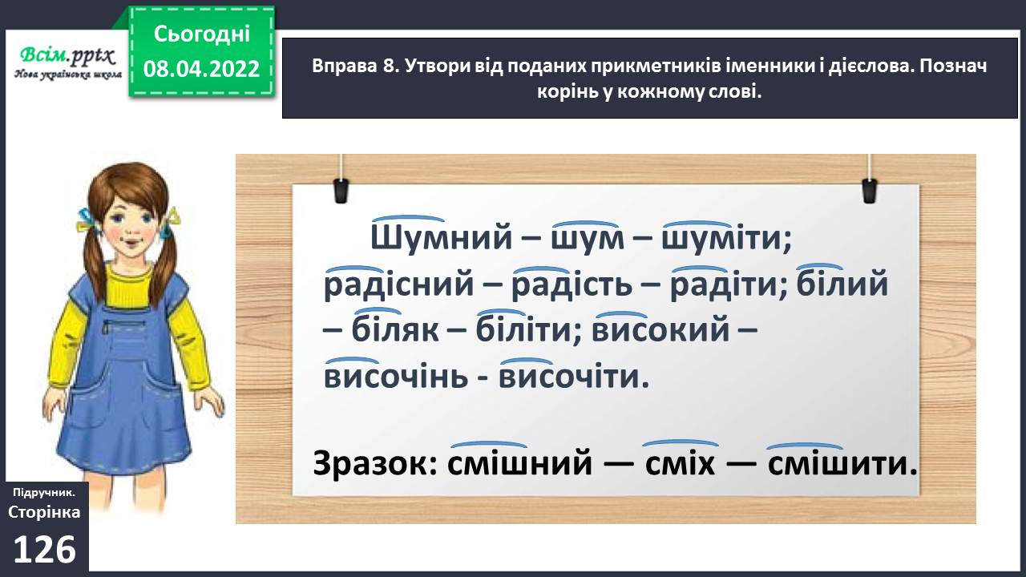

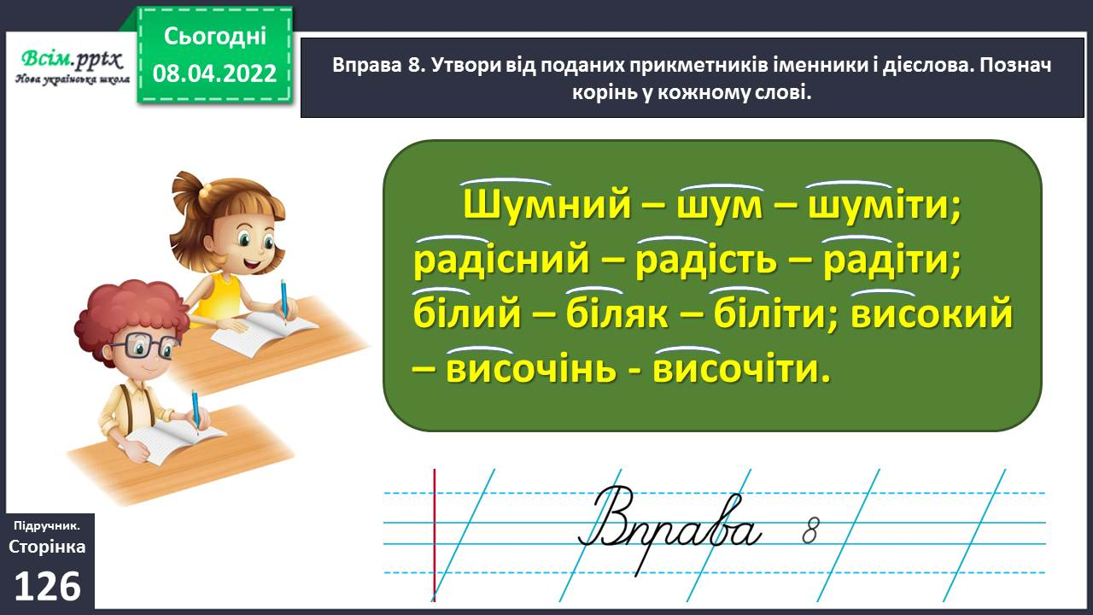

Вправа 9. Разом з однокласниками/однокласницями допоможіть Ґаджикові розібратися, яка інформація достовірна (правдива), а яка — недостовірна.

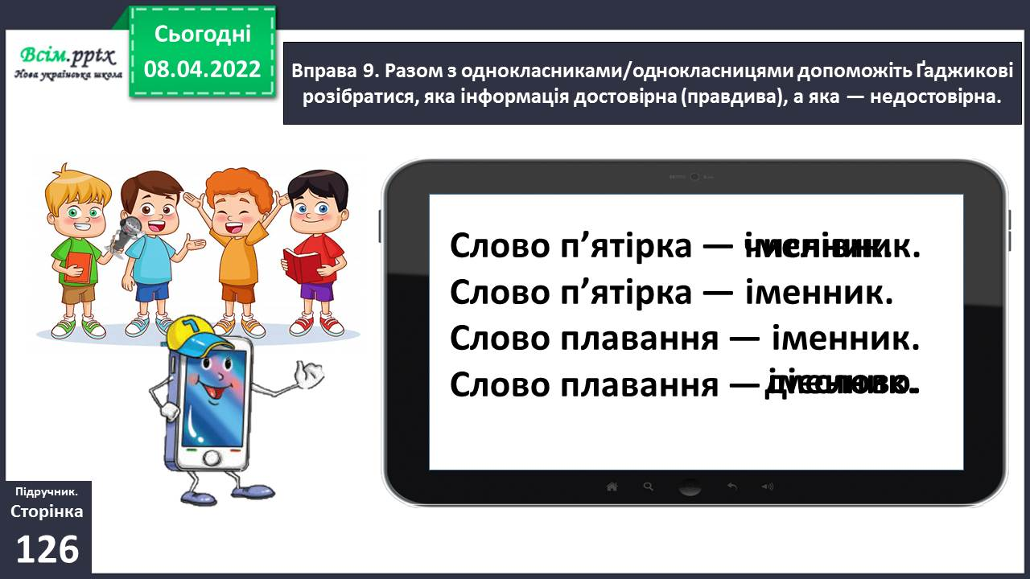

**ІІІ. Заключна частина.**

1. **Домашнє завдання.**

Пояснення домашнього завдання.

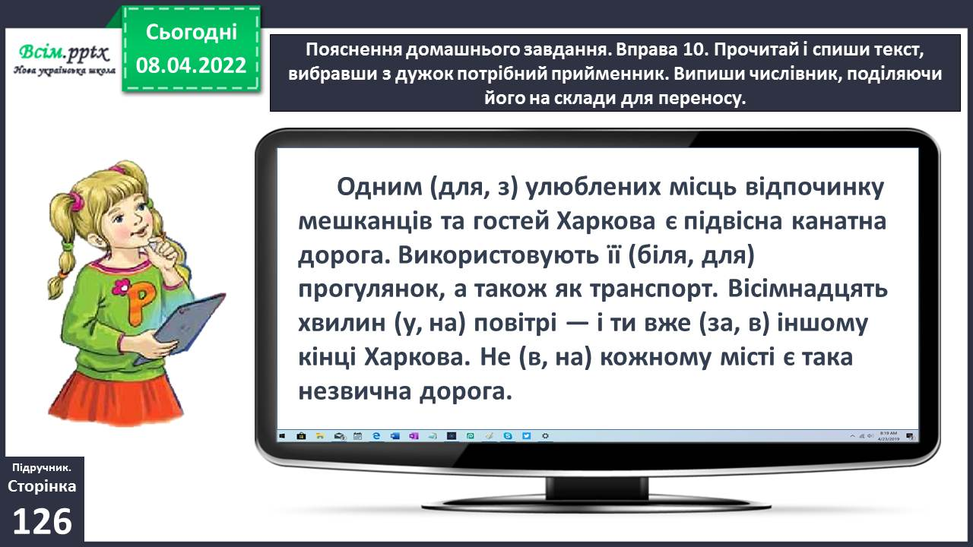

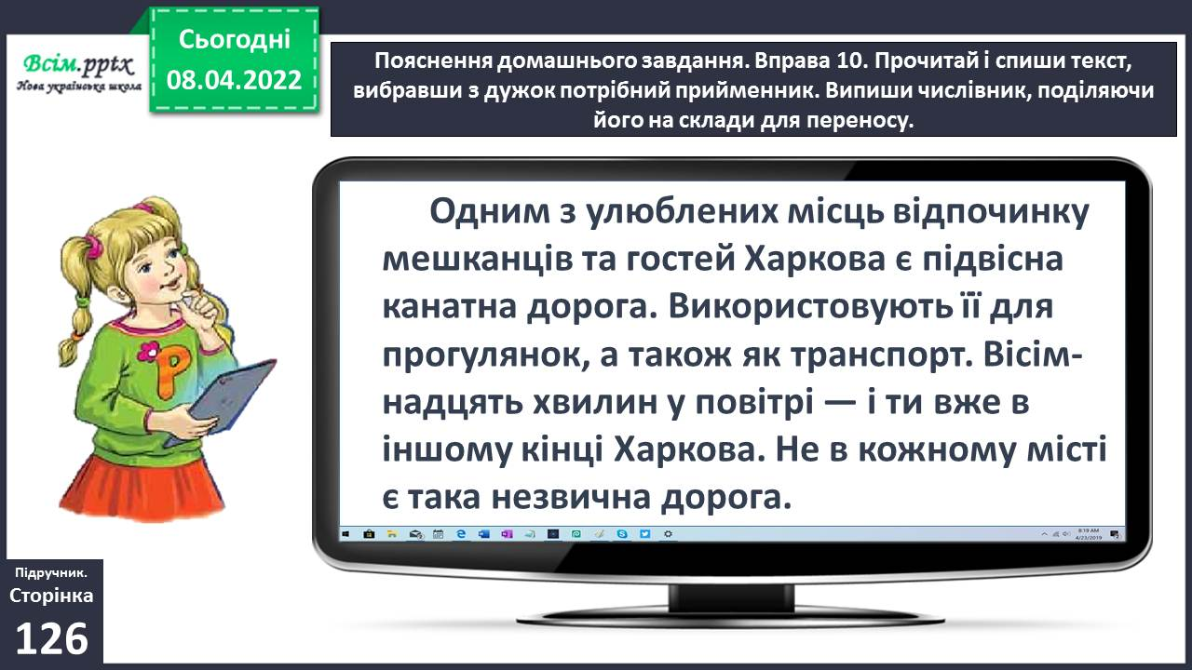

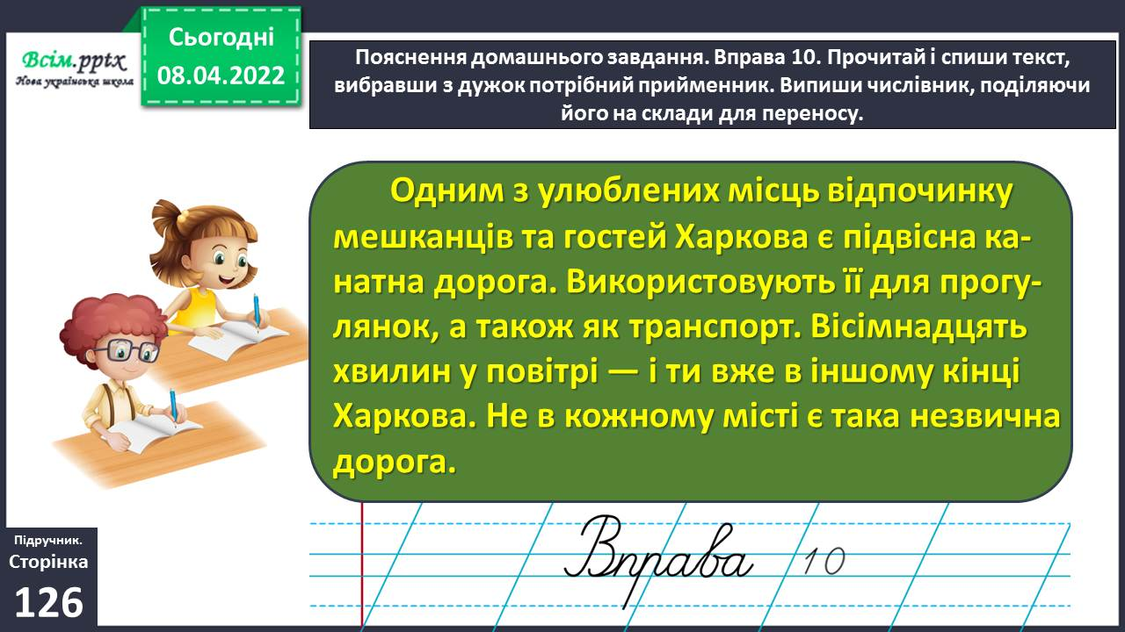

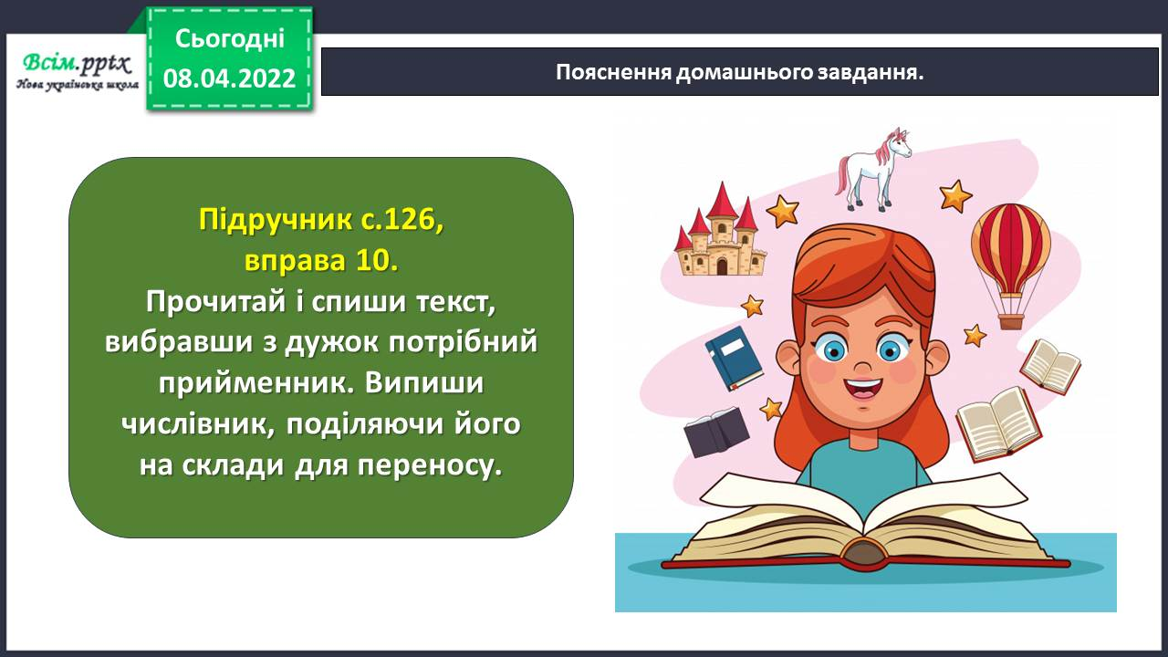

**Виконані роботи можна надіслати:**

1.На освітню платформу для дистанційного навчання HUMAN або

2.На електронну адресу **lvgorevich.55@gmail.com**

***Бажаю успіхів у навчанні!!!***